实验13.1 DHCP配置
一、实验需求
（1）在路由器上配置DHCP地址池，用于给内网分配IP网络参数，并实现全网互通；
（2）通过抓包分析，掌握DHCP四个阶段的工作过程。
二、实验拓扑
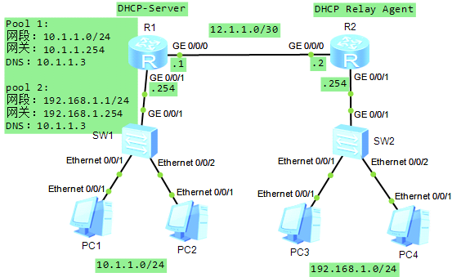
图13.1 DHCP实验配置
三、实验步骤
（1）请根据实验拓扑图，配置各个路由器的主机名（主机名格式：如R1-zhangsan），接口IP地址，启用路由器的DHCP功能，并在路由器R1上创建两个DHCP地址池，地址池的编号分别为1和2，地址池的属性如拓扑图所示；将R2配置为DHCP中继代理，请给出路由器R1、R2的配置截图。
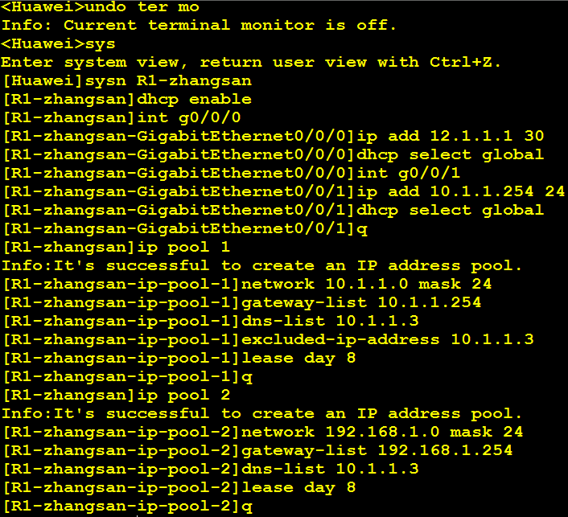
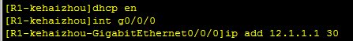
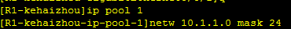
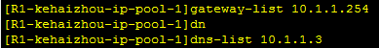
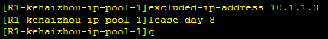
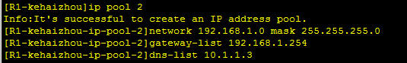
（2）在R1、R2上配置静态路由，并给出配置截图。
（3）将PC1和PC3均设置以DHCP方式获取IP地址，请给出PC1的IP地址设置界面截图。
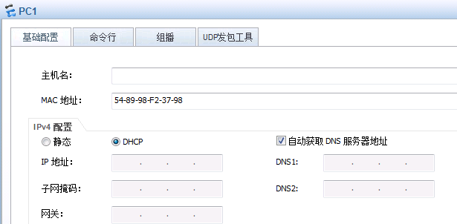
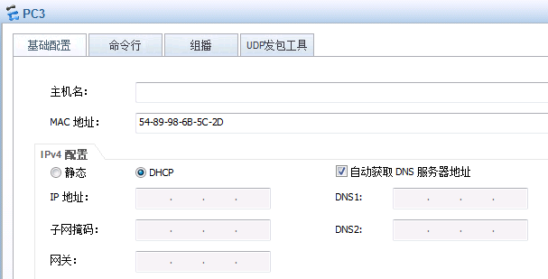
（4）通过PC1 ping pc3，并给出ping结果截图。
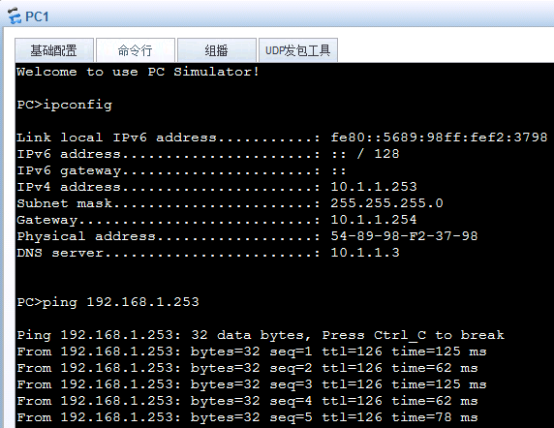
//能ping通，则正常。
（5）在R1上对g0/0/1口抓包，启动wireshark后，将PC2设置为DHCP方式获取IP地址，请对R1和PC2之间DHCP四个阶段的包截图，并分析数据包的转发方式。
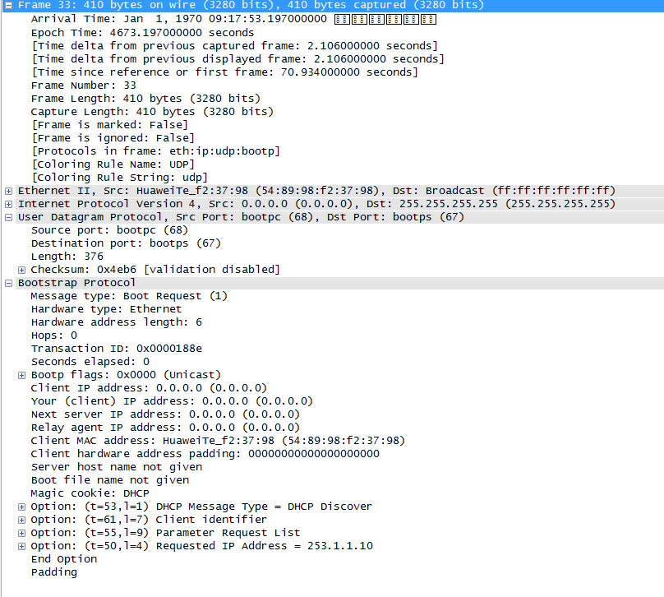
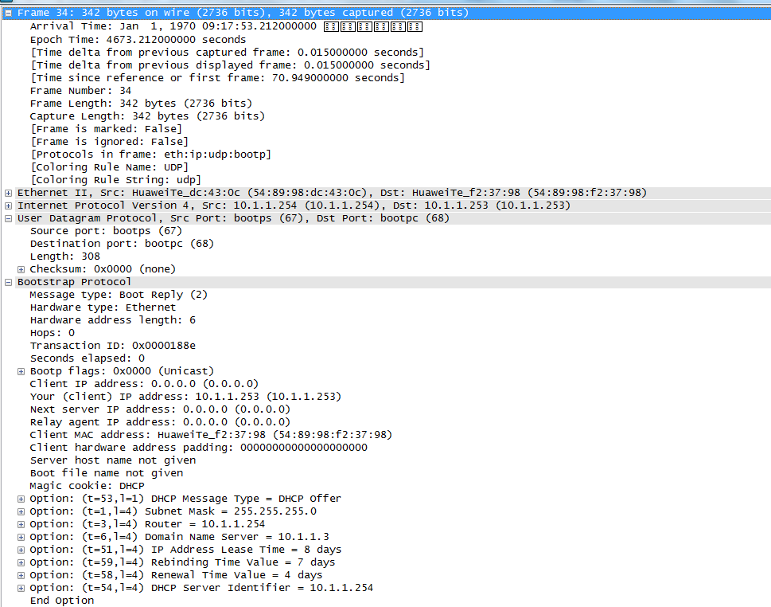
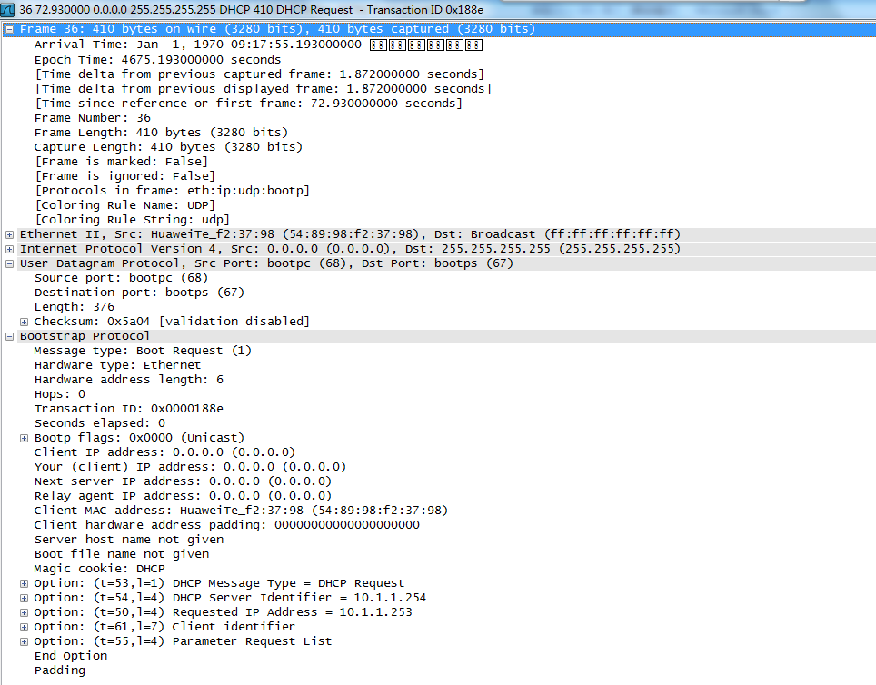
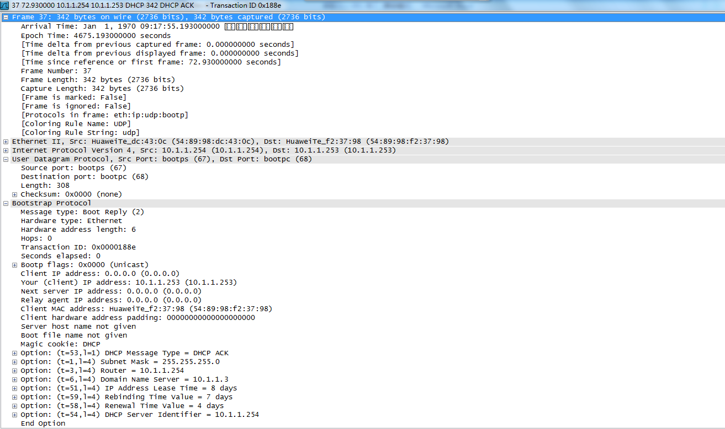
转发方式：第1、3阶段广播；第2、4阶段单播。
（6）在R1上对g0/0/0口抓包，启动wireshark后，将PC4设置为DHCP方式获取IP地址，请对R1（DHCP服务器）和R2（DHCP中继器）之间DHCP四个阶段的包截图，并分析数据包的转发方式。
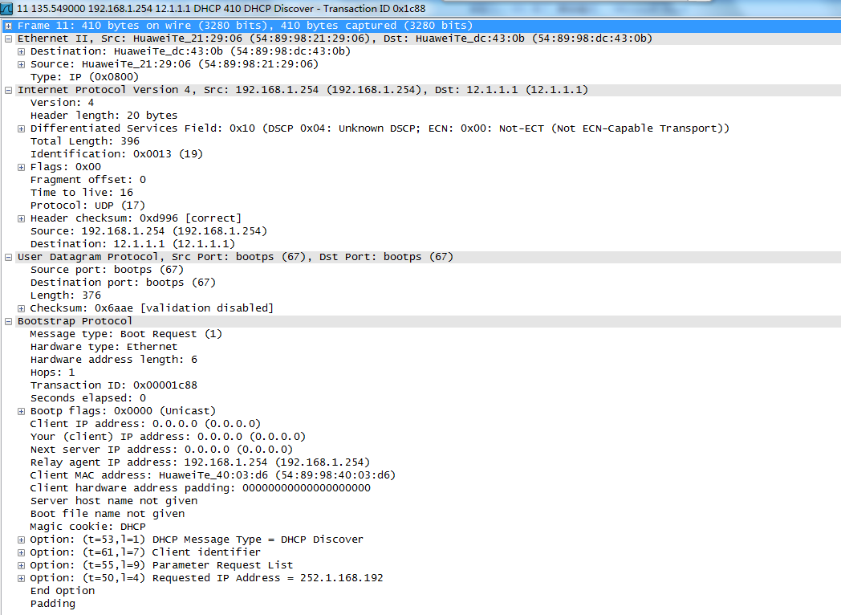
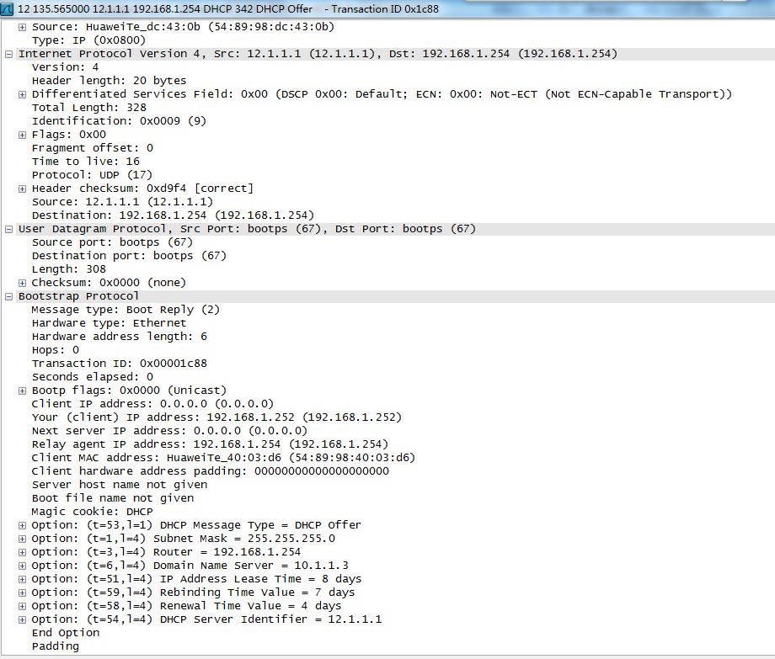
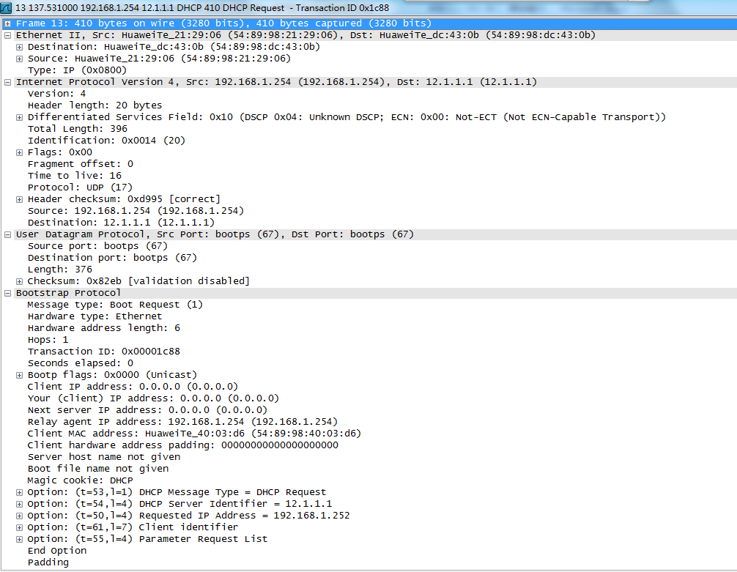
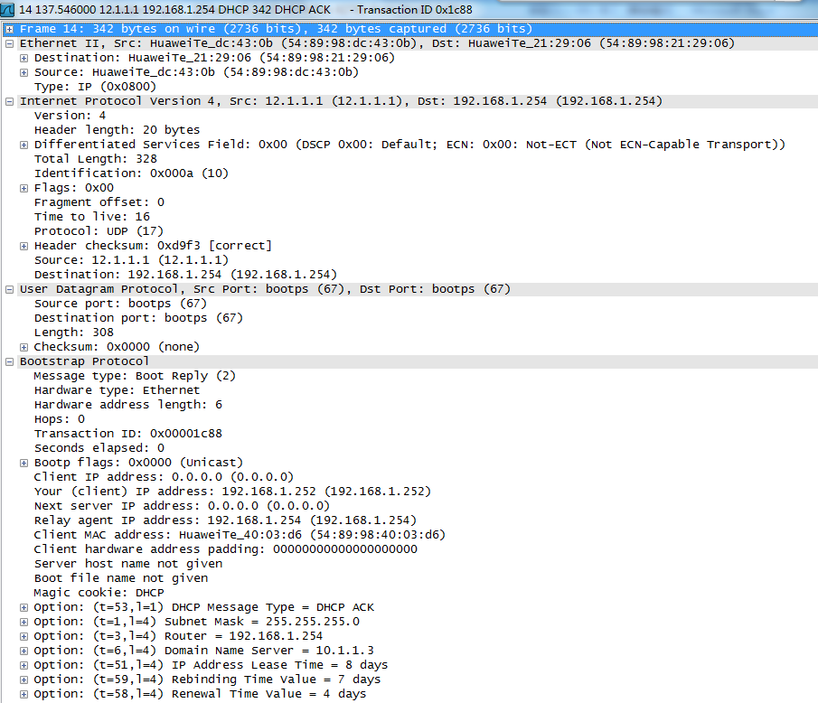
转发方式：第1、2、3、4这四个阶段均以单播方式通信。

